**Het** **verrotte** **leven** **van** **Floortje** **Bloem**  
Lesley Baas, klas H4E

**Opdracht 1/1**

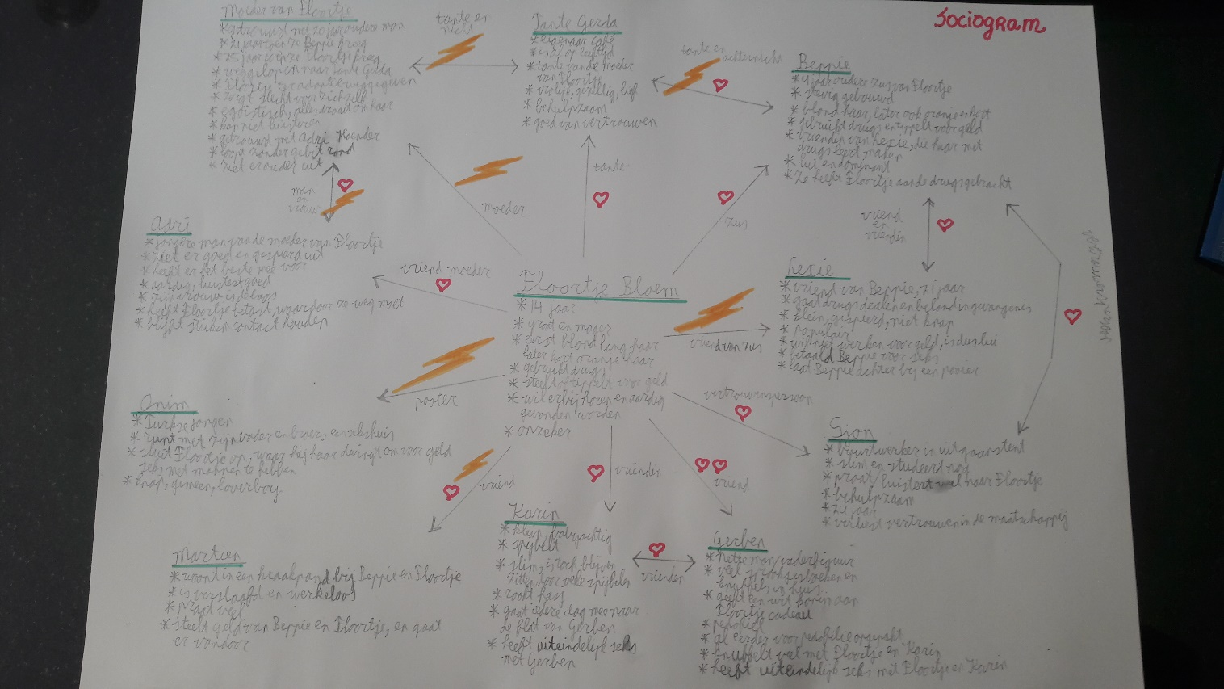

**Opdracht** **1**/**2**

Ik heb me verdiept in de Persoon Floortje en het volgende pleidooi geschreven:

Hallo, ik ben Floortje Bloem en ik ben nog maar 14 jaar oud. Mijn eerste 3 jaar heb ik in een weeshuis gezeten. Daarna ben ik bij een heel leuk gezin op het platteland gaan wonen. Hier was ik gelukkig en werd ik geaccepteerd. We hadden veel dieren en mijn vader speelde veel met me. Helaas kreeg hij, toen ik 8 jaar oud was, een dodelijk auto ongeluk en was mijn moeder zo verdrietig, dat ze niet meer voor me kon zorgen. Ik ben toen in een gezin geplaatst waar ze wel aardig voor me waren, maar het was allemaal erg klein, en dat was ik niet gewend. Het internaat was toen nog de enige oplossing voor me. Ik werd steeds nieuwsgieriger naar mijn echte moeder, en na lang vragen kreeg ik de eerste foto’s te zien van haar en van mijn zus Beppie. Ik was inmiddels 12 jaar en had nog nooit een echt gezin gehad waar ik bij hoorde, en die van me hielden. Ik verlangde hier enorm naar. Eindelijk mag ik een weekend naar mijn moeder en haar vriend Adri toe. Beppie was enorm aardig voor me en het klikte meteen. Ik mocht op zaterdag mee uit en moest dan zeggen dat ik 14 was. Alles deed ik voor haar, als ze me maar accepteerde. Beppie rookte hasj samen met haar vriend, en ze vonden het kinderachtig als ik niet meedeed, dus deed ik het ook. Ik mocht kijken als ze seks had met haar vriend, want ook dat moest ik leren, vond Beppie. In het internaat ging het steeds slechter en mijn echte moeder wilde me niet meer in huis hebben. Ik liep weg naar Beppie, want zij was de enige die echt om me gaf. Ik wist niet dat Beppie bij een pooier inwoonde die haar aan de drugs had geholpen. Maar alles wat Beppie deed, deed ik ook, ik wilde erbij horen. Als Beppie begint met tippelen voor heroïne wordt ik samen met haar naar tante Gerda gebracht. Beppie moest naar een afkickkliniek. Ik was ondertussen weer erg gelukkig bij tante Gerda. Ik kreeg de aandacht en liefde, die ik zo nodig had. Het ging goed met me, tot mijn echte moeder zich er mee ging bemoeien. Toen besloot ik op zoek te gaan naar de tippelende Beppie in Rotterdam. Ik viel in handen van een pooier waar ik uiteindelijk kon ontsnappen. Nooit had ik hier om gevraagd, maar ik werd gedwongen en vastgehouden. Als ik Beppie weer zie heb ik voldoende geld verdiend. Beppie zit zo zwaar aan de heroïne en blijft bij me tot er geen geld meer is. Ze wil dat ik ook ga tippelen, want hoe kan ze anders aan heroïne komen. Zo neemt ze opnieuw een beslissing voor mij. Er is geen discussie over mogelijk. De enige stap die ik zelf in mijn verrotte leven genomen heb, is mijn eerste snuif heroïne. Hier ben ik niet trots op natuurlijk. Dan ineens staat Beppie weer voor me, die me beroofd van al mijn geld. Ik snap het niet, mijn eigen zus Beppie, op wie ik vertrouw en tegen wie ik opkijk. Ze heeft mijn hele leven geregeld en me gemaakt zoals ik nu ben. Ze weet hoe belangrijk mijn witte knuffelkonijn is. Het konijn waar ik me veilig bij voelde als ik bang was, en die me troostte als ik verdrietig was. Juist dat konijn moest ze pakken en uit het raam gooien. Een storthoop in, zodat ik het nooit meer zou kunnen vinden. In één klap vernietigde ze de twee belangrijkste dingen in mijn leven. Weg mijn lieve konijn en weg mijn lieve zus Beppie. Ik werd zo boos, niet alleen op haar maar ook op mezelf. Ik heb haar toen inderdaad geslagen. Geslagen uit boosheid, frustratie en verdriet. Boos was ik op wat ze deed, en wat ze mij aandeed. Boos dat ik mezelf heb gemaakt zoals Beppie wilde dat ik werd. Ik heb haar geslagen om te laten zien dat ik ook nog een eigen wil heb. Ik wilde mijn leven terug en daar vocht ik voor. Ik had het zo niet willen doen, maar ik wil dit verrotte leven niet meer. Ik hoop dat u mij de kans wil geven dat ik zelf nu ga beslissen over mijn leven. Een leven zoals ik het wil, het geweldige leven van Floortje Bloem.

**Opdracht 1/3**

***Het boek was erg schokkend.***

Ik ben het hiermee eens. Floortje groeit op zonder aandacht en liefde. Ze gedraagt zich brutaal en opstandig, alleen maar voor deze aandacht. Als ze dan uiteindelijk aandacht krijgt van haar zus, doet ze er ook alles voor, om deze aandacht vast te houden. Wat haar zus doet, doet Floortje ook. Ze liegt en bedriegt samen met Beppie. Het gaat zover dat ze uiteindelijk drugs gaat gebruiken en gaat tippelen. Het is best eng als je leest dat iemand haar leven in de handen van een ander legt. Alles doet wat de ander wil, als ze maar van haar houden. Ik denk dat het leven van Floortje er totaal anders uitgezien had, als ze opgegroeid was in een normaal, liefdevol gezin.

*Voorbeeld uit het boek over haar eerste drugsgebruik. Blz 273.*

*Beppie wil dat Floortje gaat tippelen maar dit wil Floortje niet. Beppie zegt hierop: “Als je het niet kan, donder dan maar op, ga naar je moeder of ga terug naar dat kindertehuis.” Floortje zegt dat ze moet kotsen als ze met een man is. Beppie zegt dan: “Dat ga je maar chinezen, dan voel je je beter. Een beetje de grote madam uithangen en verzorgd worden door je zus”. Dan sleurt ze Floortje mee de straat op en daar moet ze van haar eerste geld heroïne kopen.*

**De opbouw van het boek is een beetje lastig, omdat de verteller steeds iemand anders is.**

Ik ben het hier mee eens. In het begin was het moeilijk te lezen. Er werd steeds in de “ik” vorm gesproken maar dat was dan niet altijd Floortje. Ieder belangrijk persoon in het boek verteld zijn verhaal. Dit gebeurd wel in chronologische volgorde. Je leest dan hoe iemand zich voelt, wat ze doen en wat ze meemaakte met Floortje. Als je het eenmaal door hebt hoe het in elkaar zit, leest het boek redelijk gemakkelijk. Wel is het lastig als er nieuwe personen bijkomen halverwege het verhaal. Ze gaan dan ook weer mee vertellen, dat is dan wel weer even wennen. Wat ik wel mooi vind aan deze manier, is dat je één boek krijgt dat uit meerdere ervaringen bestaat, en toch één geheel vormt.

*Voorbeeld uit het boek waarin de echte moeder van Floortje haar fiets pakt en samen met Beppie van nog geen 4 jaar oud, naar tante Gerda fiets om daar te gaan wonen. Blz. 12*

Ik had dat café, ik werd er ook door overrompeld dat ze ineens aan kwam zetten. Op de fiets nota bene, dat hele eind. En dat met zo’n kind achterop. Ik zeg: “Blijf dan maar hier.” Ja wat moet ik, wegsturen zeker? Nee, dat doe je niet.

**Door het taalgebruik was het boek makkelijk te lezen.**

Ik ben het hiermee eens. In het boek wordt er veel gesproken over een internaat. Dan wordt er in het verhaal van de “ik” persoon uitgelegd hoe het eruitziet, wat het is, en hoe de persoon zich in het internaat voelde. Zo gebeurd het ook dat er verschillende vormen van drugs gebruikt worden in het boek. Ook hier wordt omschreven wat ze doen en hoe gevaarlijk het eigenlijk is. Doordat dit gebeurd blijf je alles snappen. Er wordt bijvoorbeeld gesproken over chinezen. Direct na dit woord wordt er verteld dat dit het opsnuiven van heroïne is door een rietje. Als je later het woord nog eens leest, snap je het meteen. Ik vond het daarom een fijn te lezen boek.

*Voorbeeld uit het boek waarin Beppie voor het eerst heroïne snuift. Blz 147*

Ik snoof. Het was of ik peper snoof, of chloor, of nee, van dat bruisende spul om de wc mee schoon te maken. Het zakte weg naar mijn keel, het was verschrikkelijk vies. Hoe in godsnaam kan dit een mens gelukkig maken?

**Het minpunt aan het boek is het open einde.**

Ook hier ben ik het mee eens. Door het open einde kan het verhaal nog alle kanten op. Maken Beppie en Floortje het weer goed? Hoe verloopt hun leven verder af? Lukt het ze nog om van de drugs af te komen en krijgen ze een normale toekomst? Ik had graag willen weten wat er verder met Floortje gebeurd. Ze is nog enorm jong als het boek ineens stopt. Eigenlijk had ik gehoopt op een goede afloop, maar dit weet je nu niet. Het is een waargebeurd verhaal, maar wat is er met de hoofdpersoon uiteindelijk gebeurd. Dit weet je niet en kun je ook niet opzoeken, want de namen zijn allemaal veranderd in het boek. Zelf hou ik dus niet van boeken met een open einde.

*Voorbeeld uit het boek dat uiteindelijk ook de laatste regel uit het boek is. Blz. 326.*

Ik zocht als een bezetene naar mijn lief konijn, naar mijn lief konijn met zijn kapotte nekje, naar mijn lief konijn dat ik van Gerben had gekregen….

**Het boek was soms ook heel grappig.**

Ook hier ben ik het mee eens. Alles wat er in het boek gebeurd is erg. Maar Floortje maakt ook hele gekke dingen mee, en doet ook hele gekke dingen. Ze spijbelt, gaat tippelen en gebruikt drugs en dat wordt dan vaak op een geinige manier omschreven. Dit leest fijn en je moet er zelfs soms om lachen. Vooral hoe ze haar echte moeder omschrijft was grappig. Ze vond haar een vreemd mens, die altijd met zichzelf bezig was. Vooral toen ze geen tanden meer had. Ze kon haar kunstgebit niet meer inhouden, en dat werd regelmatig door Floortje op een lachwekkende manier omschreven. Ze omschrijft ook hoe zich voelt tijdens haar eerste drugsgebruik. Ze doet dat zo raar, dat je het zelf al vies gaat vinden.

*Voorbeeld uit het boek waarin Floortje samen met Beppie gaat stelen en hoe ze het doen. Blz. 79.*

Beppie gaf dan met een stalen gezicht het nummertje één terug en ook de twee overige kleren. Dan zag je die griet heel stom kijken. “Heb je er twee?” vroeg ze dan. En Beppie heel onschuldig: Ja, hoezo?”. “Dan heb ik je een verkeerd nummer gegeven”. En Beppie heel brutaal: “Nou, dan mag je blij zijn dat we zo eerlijk zijn. Voortaan beter uitkijken jij….”. En dan keek zo’n kind heel snel om zich heen, of niet iemand het gezien had, want dan kreeg ze op haar duvel, en wij ervandoor met onze gejatte bloesjes.